浙江中一检测研究院股份有限公司职业卫生网上公开信息表
单位名称 | 宁波丽辰电器有限公司
单位地址 | 北仑区霞浦街道永定河路19号 | 联系人 |  | 郝秀莹
项目名称 | 宁波丽辰电器有限公司职业病危害现状评价报告
技术服务项目组员名单 | 邓交洁、刘丽、林彦铭、毛佳丹、井 瑜
现场调查时间 | 2022年7月16日
现场调查技术人员 | 徐越、杨斯超 | 企业陪同人 | 郝秀莹
现场调查图像证明 | 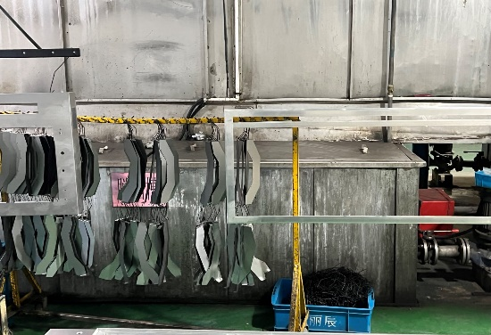
现场采样、检测时间 | 2022年7月28~30日
现场采样、检测人员 | 常腾起、周钱钱、赵若阳、王耀韬 | 企业陪同人 |  | 郝秀莹
现场采样、检测图像证明 | 